恒知科技招聘简章-2023年

一、公司简介

恒知创办于2019年，先后成立了南京恒知科技有限公司和江苏恒知教育科技有限公司（以下简称“恒知科技”和“恒知教育”），致力于发展“恒知科技”与“恒知教育”两大品牌。目前公司主营业务为：ICT行业技术服务、职业教育等。主要客户包含设备厂商、运营商、政企行校，涉及通信、教育、电力等行业。

公司坚持科技创新、坚持科技赋能，注重可持续发展和人才持续培养战略。凭借在项目管理、职业教育、技术研发等方面的资源积累，公司自主完成了“恒知云”技术服务和教育培训认证的一体化管理平台，同时具备国际项目管理实训基地、全球VUE考试中心、华为赋能中心和实训基地、ICT行业知名企业和高校实习实训基地等资质。可以提供全方位、一体化、多元化的服务与解决方案。

面向未来，恒知坚持以客户为中心，以为客户创造价值为目标。一次合作、终生朋友，携手我们的客户伙伴共创美好未来。

二、招聘信息

主要招聘岗位分为三类，技术岗、市场岗位、行政岗位。

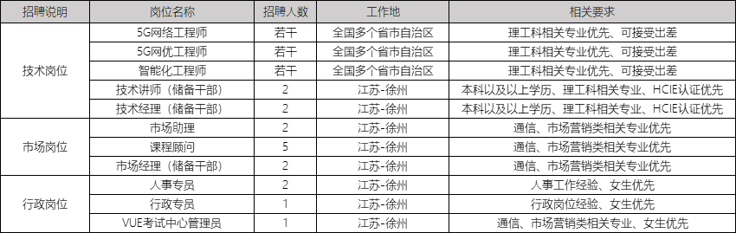

针对技术工程师岗位项目目前涉及江苏、山东、广东、浙江、上海、浙江等全国多个省市自治区。根据报名人员的籍贯/意向工作地优先就近安排，对于有意向外省锻炼的，公司也提供其他省份的就业实习机会。实习期间免费提供住宿、实习满半年免费申请考华为HCIP等级认证。

▷目前徐州需要若干5G无线网优和工程督导，主要于手机基站设备以及优化为主，后续江苏省内都有需求，想要在家附近的同学不要错过。

三、福利待遇

1、实习生期薪资待遇：大专学 历100-150元/天，本科学历120-200元/天；

2、非徐州总部平台岗位(技术岗位)实习生，实习期满半年拿到毕业证之后直接转正，未满半年的按2个月抵扣1个月试用期不齐满足3个月试用期，签署正式劳动合同。调岗周期：季度，转正后薪资根据各岗位的薪资体系体现，4-5k起。

3、其他福利待遇：传统佳节礼金(春节、端午、中秋)、公司员工内训提升、免费行业认证(华为认证、职业资格认证)、年度评优评先、春秋季团结活动、实习期购买相关保险、正式员工五险一金等。

四、办公环境(徐州总部)

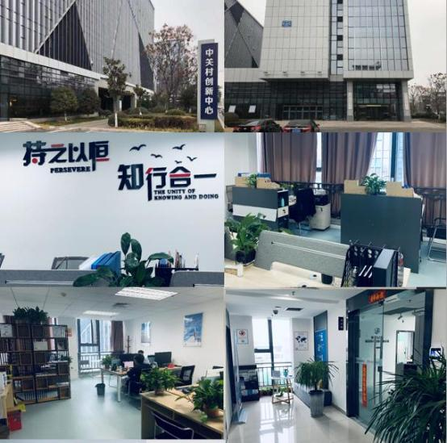

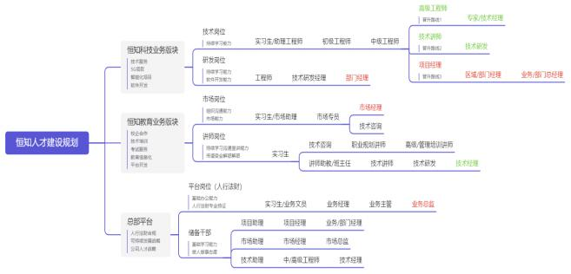

五、联系方式

公司官网：[www.hengedu.cn](http://www.hengedu.cn/)

联系电话：18912047234(微信同号)

简历投递邮箱：hr@hengedu.cn

公司地址：江苏省徐州市泉山软件园C2C座6F